Пять сценариев работы учебного центра в DEMO
  - Сценарий презентации на 16–20 минут с реальными скриншотами и результатами
Аудитория Руководитель учебного центра, оператор заявок и сотрудник, выпускающий документы
Дата 30 сентября 2026 года
Ведущий Ведущий демонстрации учебного центра
Откройте сайт и пройдите пять сценариев: загрузите список, соберите документы для разных категорий, проверьте даты, выпустите файлы и покажите связанное исправление. Каждый экран сопровождается действием, акцентом для аудитории и короткой репликой ведущего.

Пять кейсов демонстрации
1 250 получателей из одной таблицы — Перенести подготовленный список и проверить состав без повторного ввода каждой строки.
2 Рабочие и ИТР в одной заявке — Назначить каждой группе свой комплект и увидеть два общих протокола до выпуска.
3 Расчёт дат и ручное исключение — Применить единый график, увидеть объяснение периода и сохранить осознанное уточнение.
4 От проверки до полного комплекта файлов — Проверить макет, оформить выпуск и получить готовый архив для передачи заказчику.
5 Исправление с сохранением истории — Внести уточнение через связанный выпуск и сохранить доступ к исходному комплекту.
Приложение http://localhost:3120
Снимки сделаны 30.09.2026 в работающей локальной DEMO на синтетических данных. В конце — ссылки на сохранённые примеры и свежий проверенный черновик для показа сегодня. Адрес localhost работает на этом компьютере при запущенном приложении.

Маршрут демонстрации и подготовка
Показывайте результат каждого сценария сразу после действия. Время ниже — план показа, а не замер скорости системы. Полный ввод можно выполнить заранее; на встрече пройти ключевые операции и открыть сохранённый результат.
Кейс | Ценность | Время
1 250 получателей из одной таблицы | Перенести подготовленный список и проверить состав без повторного ввода каждой строки. | 3–4 минуты показа
2 Рабочие и ИТР в одной заявке | Назначить каждой группе свой комплект и увидеть два общих протокола до выпуска. | 4–5 минут показа
3 Расчёт дат и ручное исключение | Применить единый график, увидеть объяснение периода и сохранить осознанное уточнение. | 3 минуты показа
4 От проверки до полного комплекта файлов | Проверить макет, оформить выпуск и получить готовый архив для передачи заказчику. | 3–4 минуты показа
5 Исправление с сохранением истории | Внести уточнение через связанный выпуск и сохранить доступ к исходному комплекту. | 3–4 минуты показа

Перед началом
• Сначала в «Настройки» заполните профиль центра: БИН, адрес, руководитель и комиссия из 3 человек. Сохраните и утвердите полную версию 2; проверьте выбранные формы документов.
• До создания новой заявки добавьте в «Заказчики» синтетическую организацию «ТОО Демонстрация» с БИН и адресом. Затем выберите её в заявке; одного названия организации для полного выпуска недостаточно.
• Только после подготовки профиля создавайте новую заявку: старый черновик сохраняет закреплённую версию. В событиях рабочих и ИТР проверьте «Профиль эмитента и комиссия»: версия 2, утверждён.
• Войдите в локальный тестовый центр по http://localhost:3120. Убедитесь, что стоит «Тестовый комплект». Для выпуска заранее проверьте доступность обработки документов и тестовых форм.
• Для импорта используйте Demo_250.tsv из комплекта: откройте как текст и скопируйте таблицу с заголовками. Перед вставкой 250 строк удалите начального пустого получателя; в заявке должно остаться 0.
• Смешанный черновик для показа уже подготовлен: Иванов — электромонтёр, Петров — монтажник, Сериков — инженер; ТОО Демонстрация, 2 события, 5 документов. Для календаря подготовлен один получатель ПТМ.

Кейс 1 250 получателей из одной таблицы

Шаг 1 Создайте заявку организации и освободите первую строку
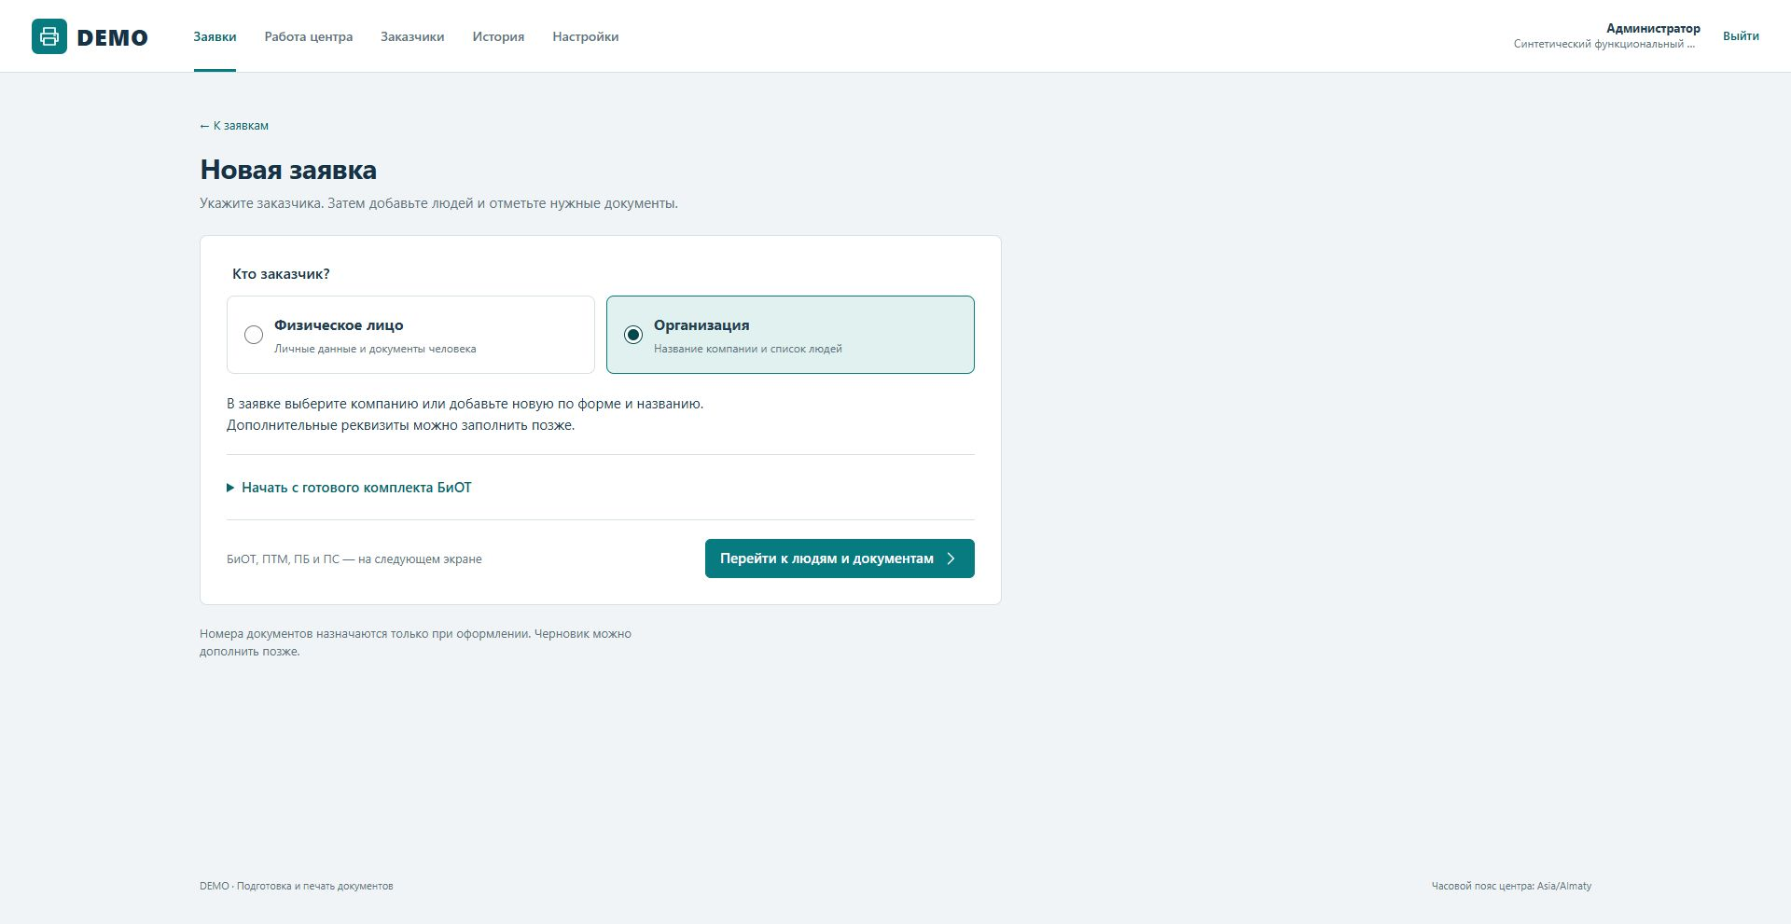
Действия В разделе «Заявки» создайте заявку. Выберите «Организация» → «Перейти к людям и документам». Удалите начального пустого получателя и подтвердите «Убрать из заявки».
Показать Начало заявки без готового комплекта БиОТ. Для импорта всех 250 строк в черновике должно остаться 0 получателей.
Сказать Начинаем со списка заказчика. Одна заявка вмещает до 250 получателей; сначала освобождаем строку, которую интерфейс добавляет при создании.

Кейс 1 250 получателей из одной таблицы

Шаг 2 Загрузите таблицу и проверьте соответствие колонок
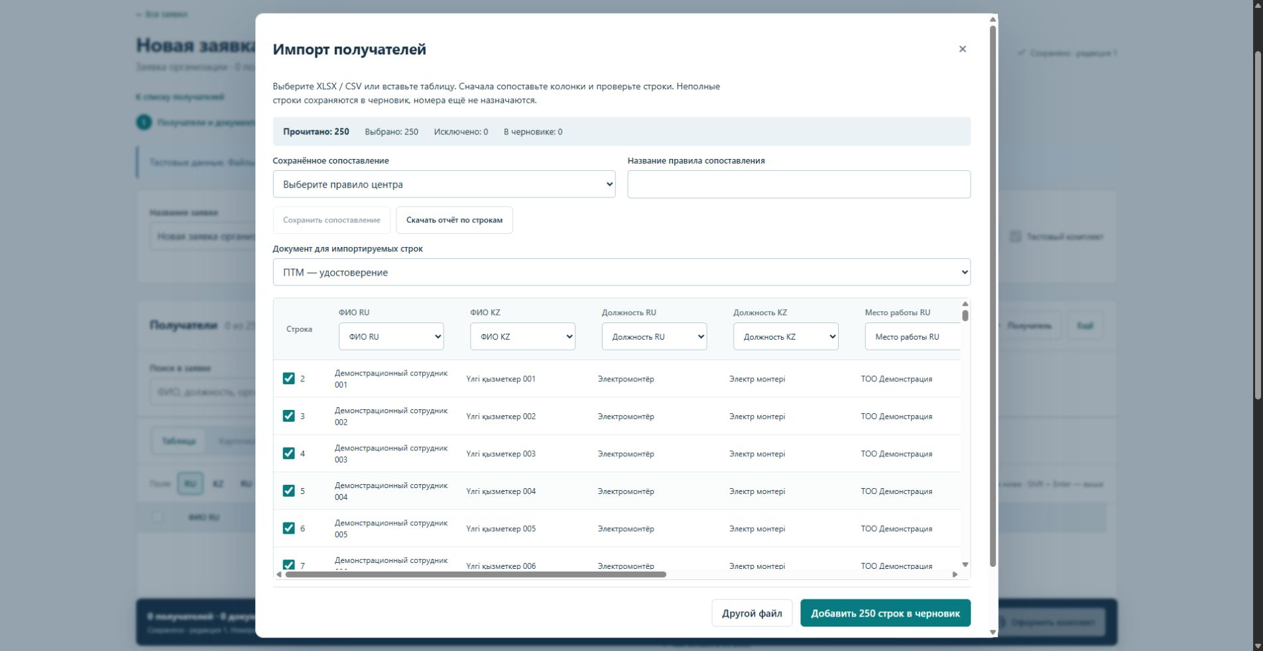
Действия Нажмите «Импорт / вставка». Скопируйте содержимое Demo_250.tsv в «Или вставьте таблицу с заголовками» → «Перейти к сопоставлению». Проверьте колонки и выберите «ПТМ — удостоверение».
Показать Прочитано 250, выбрано 250, в черновике 0. ФИО RU/KZ, должность, место работы, табельный номер и ID. Документ: «ПТМ — удостоверение».
Сказать Оператор видит данные до добавления. Здесь можно проверить язык, колонки и документ, который будет назначен всем импортируемым строкам.

Кейс 1 250 получателей из одной таблицы

Шаг 3 Добавьте 250 строк и сохраните черновик
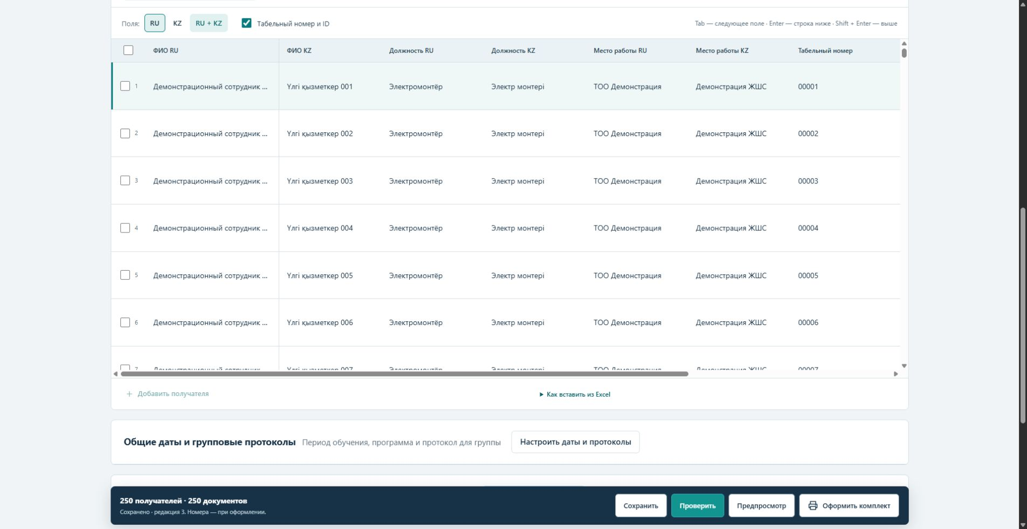
Действия Нажмите «Добавить 250 строк в черновик», задайте название «Презентация — 250 сотрудников из таблицы» и нажмите «Сохранить». В таблице включите «RU + KZ» и «Табельный номер и ID».
Показать Внизу: «250 получателей · 250 документов» и «Сохранено». В первых строках видны оба языка и табельные номера 00001, 00002, 00003.
Сказать Список уже сохранён в заявке. Документы пока запланированы; номера и файлы появляются на отдельном этапе оформления.

Кейс 1 250 получателей из одной таблицы

Шаг 4 Найдите последнюю строку по внешнему ID
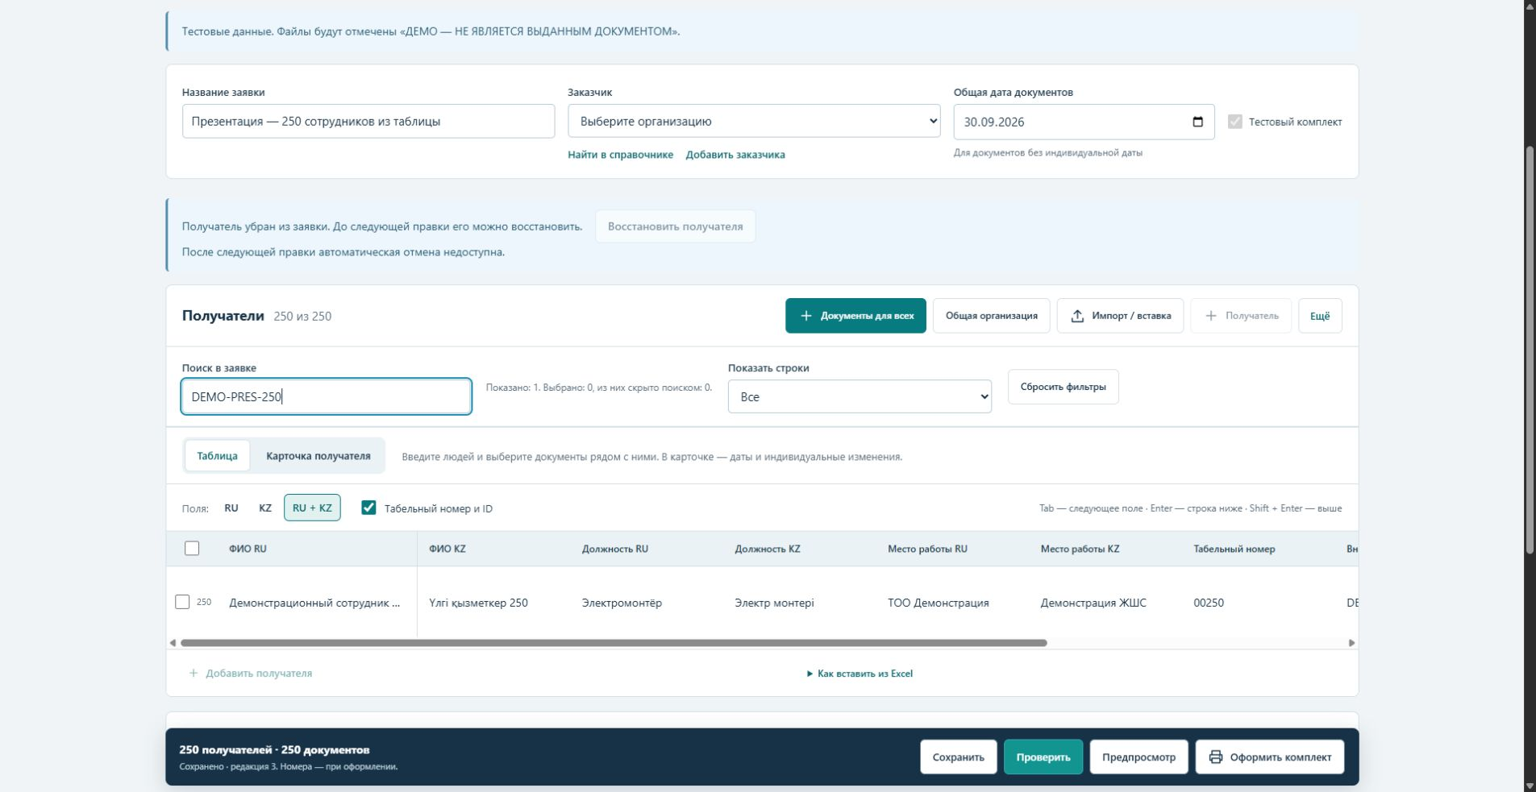
Действия В поле «Поиск в заявке» введите DEMO-PRES-250. Проверьте найденного человека и табельный номер 00250. Нажмите «Сбросить фильтры», чтобы вернуться ко всему списку.
Показать Всего 250 из 250 получателей, показана одна строка с номером 250. В ней сохранены ФИО KZ, должность, организация и ведущие нули номера.
Сказать Даже в большой заявке можно быстро найти конкретного человека по ID. Поиск меняет видимый список, а не состав заявки.

Кейс 2 Рабочие и ИТР в одной заявке

Шаг 1 Покажите общие сведения события двух рабочих
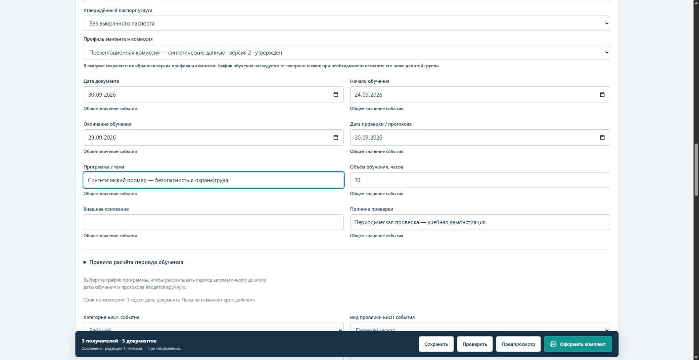
Действия Откройте готовый черновик «Показ сегодня — рабочие и ИТР» по ссылке в конце. Нажмите «Настроить даты и протоколы» → в «Событие» выберите группу рабочих. Покажите даты, 10 часов теории и 16 производственных часов.
Показать Профиль и комиссия версии 2; документ и протокол 30.09.2026; обучение 24–29.09.2026. Программа «Синтетический пример — безопасность и охрана труда», объём 10 часов.
Сказать Одна группа получает общие сведения события. Даты и учебные объёмы здесь синтетические: для реальной заявки центр вводит сведения своей программы и проверки.

Кейс 2 Рабочие и ИТР в одной заявке

Шаг 2 Покажите отдельное событие ИТР и фактические результаты
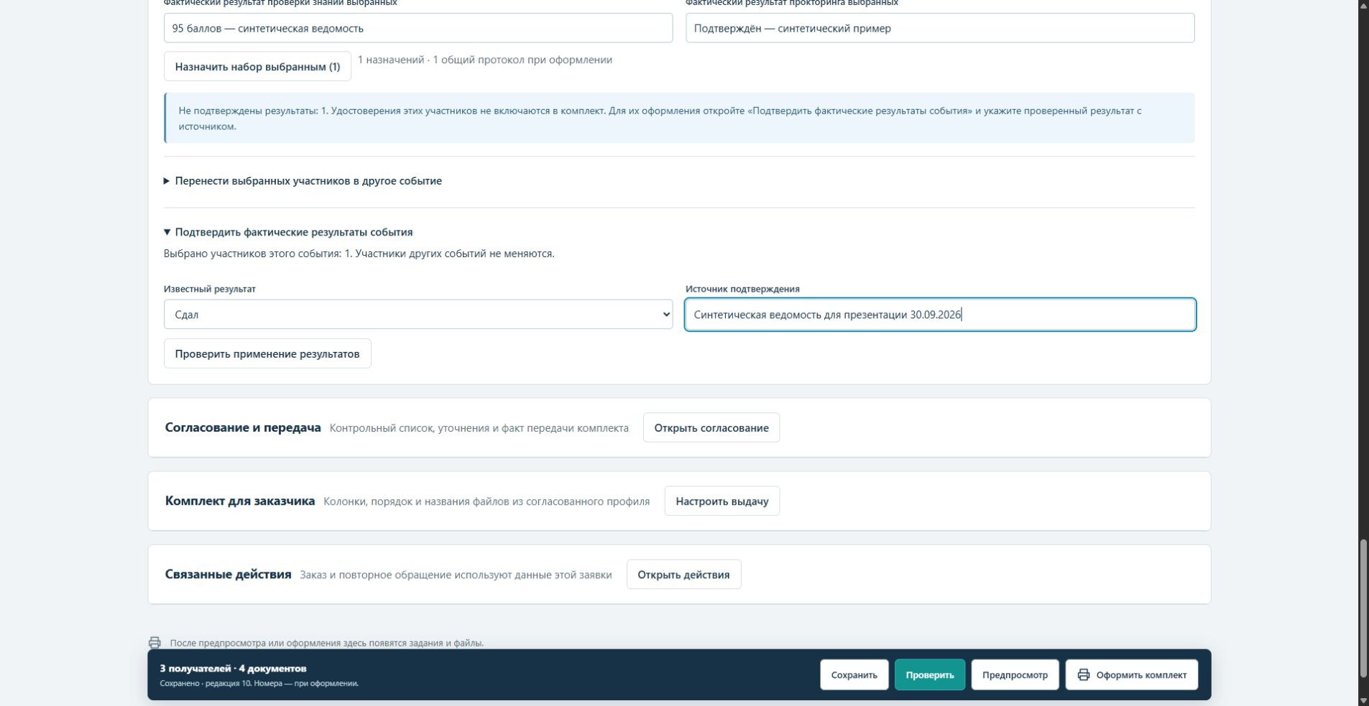
Действия В «Событие» выберите группу ИТР. Покажите 40 часов, период 21–29.09.2026 и отрасль «Строительство / Құрылыс». Выберите строку инженера; раскройте блок «Подтвердить фактические результаты события».
Показать Знания: «95 баллов — синтетическая ведомость»; прокторинг: «Подтверждён — синтетический пример». В блоке подтверждения: «Сдал» и источник «Синтетическая ведомость для презентации 30.09.2026».
Сказать ИТР получает своё событие и свой протокол. На этом кадре подтверждение ещё не применено: оператор проверяет выбранный результат и его основание.

Кейс 2 Рабочие и ИТР в одной заявке

Шаг 3 Подтвердите результаты и проверьте состав из пяти документов
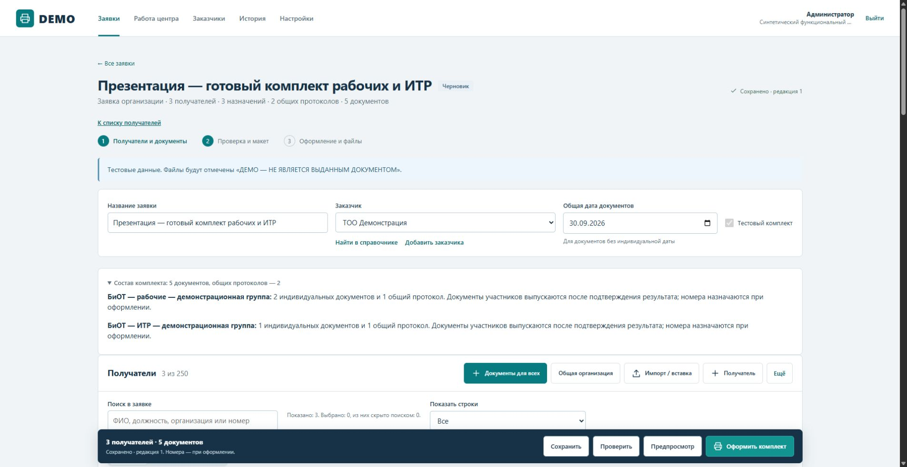
Действия Выберите участников одного события → «Подтвердить фактические результаты события». Задайте «Сдал» и источник → «Проверить применение результатов» → «Подтвердить результаты». Повторите для второй группы; сохраните.
Показать Рабочие: 2 индивидуальных документа + 1 общий протокол. ИТР: 1 индивидуальный документ + 1 общий протокол. Всего 3 человека, 2 общих протокола и 5 документов.
Сказать Состав виден до выпуска. Общий протокол создаётся для каждого события, поэтому рабочие и ИТР остаются в своих группах. Для короткого показа откройте готовый смешанный пример.

Кейс 3 Расчёт дат и ручное исключение

Шаг 1 Задайте график для удостоверения ПТМ
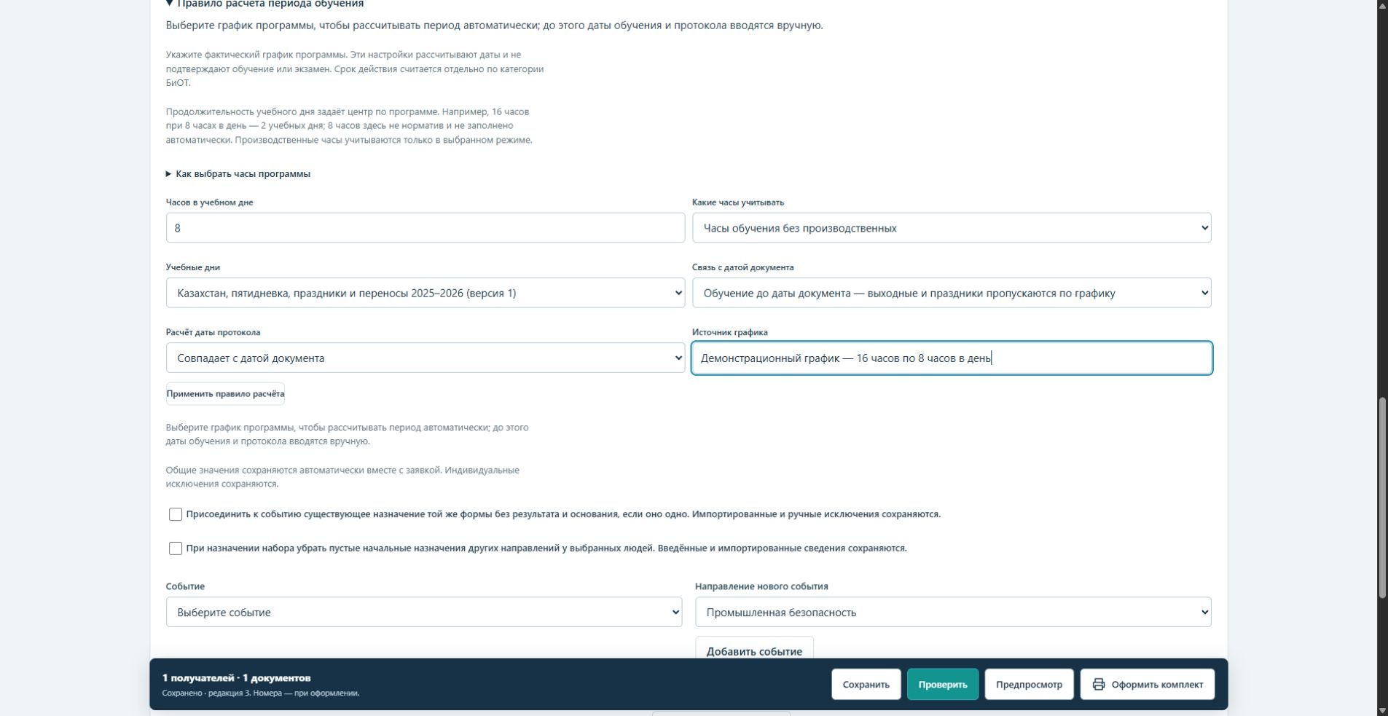
Действия Создайте заявку с одним человеком и документом «ПТМ — удостоверение». Задайте дату 26.03.2026 и 16 часов. Откройте «Настроить даты и протоколы» → «Правило расчёта периода обучения» и заполните правило.
Показать 8 часов в день; часы без производственных; Казахстан, пятидневка, праздники и переносы 2025–2026; обучение до даты документа; протокол совпадает с датой документа. Укажите источник графика.
Сказать Расчёт опирается на выбранный график и объём программы. В этом учебном примере показываем историческую дату внутри поддерживаемого календаря 2025–2026.

Кейс 3 Расчёт дат и ручное исключение

Шаг 2 Примените правило и покажите объяснение результата
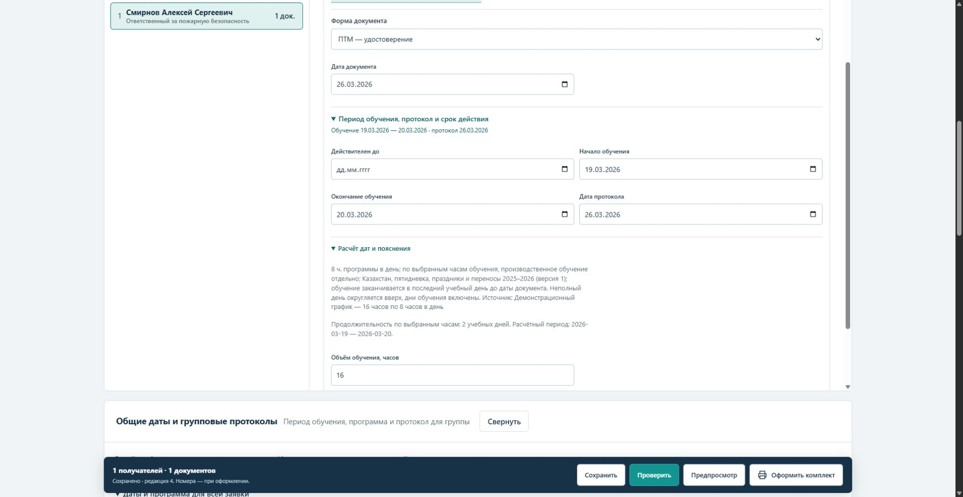
Действия Нажмите «Применить правило расчёта». У получателя откройте «Даты и детали» → «Период обучения, протокол и срок действия» → «Расчёт дат и пояснения».
Показать При 16 часах и 8 часах в день: 2 учебных дня, период 19.03.2026–20.03.2026; документ и протокол — 26.03.2026. Под полями видно объяснение расчёта.
Сказать Оператор видит и даты, и причину их получения. Выходные и праздники учитываются выбранным календарём, поэтому период можно предметно проверить.

Кейс 3 Расчёт дат и ручное исключение

Шаг 3 Сохраните индивидуальное уточнение и покажите его отличие
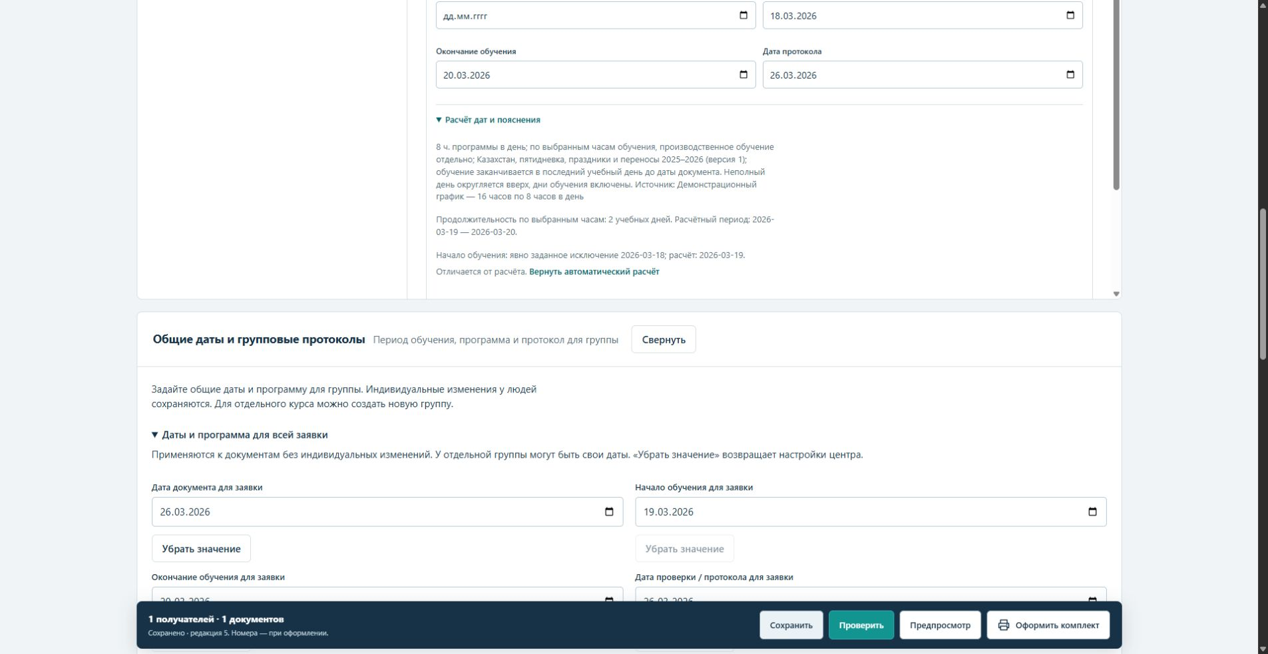
Действия Измените «Начало обучения» на 18.03.2026 → «Сохранить». Покажите отличие в «Расчёт дат и пояснения». Затем нажмите «Вернуть автоматический расчёт» у начала обучения → «Сохранить».
Показать В документе стоит 18.03.2026; пояснение сохраняет расчётную дату 19.03.2026 и пометку «явно заданное исключение». Внизу — «Сохранено».
Сказать Исключение не скрывается: рядом остаётся расчётный вариант. После демонстрации возвращаем начало на 19 марта явной командой и сохраняем заявку.

Кейс 4 От проверки до полного комплекта файлов

Шаг 1 Начните с проверки обязательных сведений
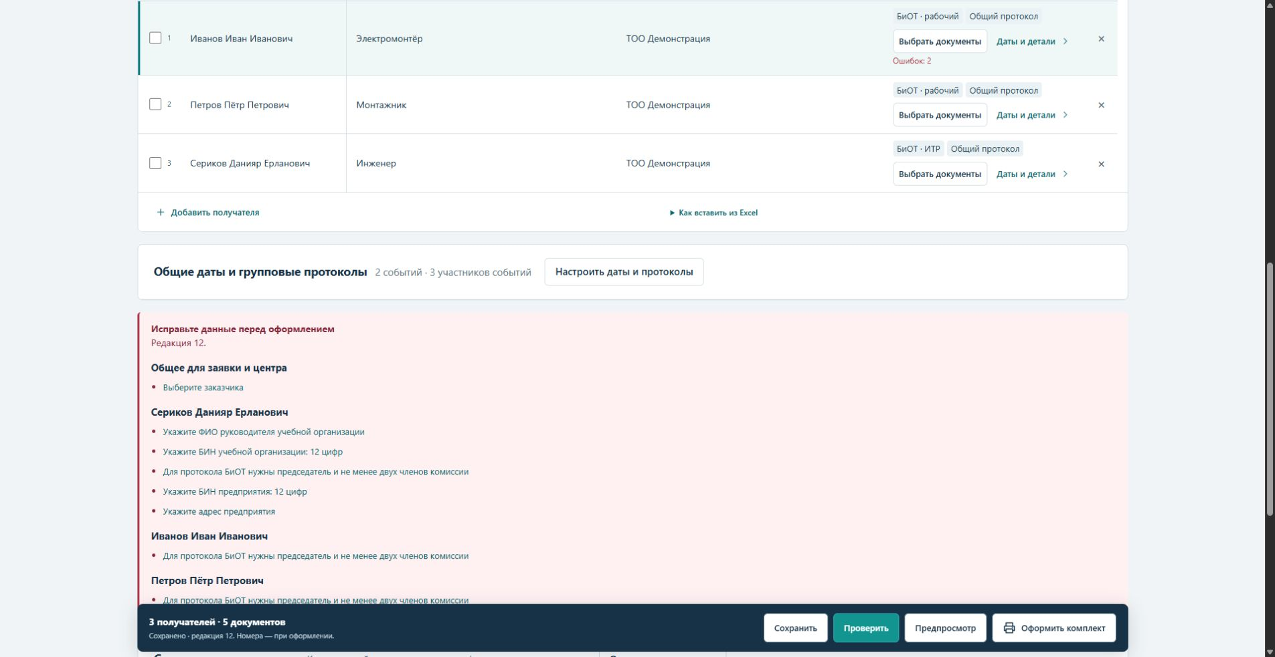
Действия В черновике нажмите «Проверить». Если показаны ошибки, нажмите нужную строку ошибки и заполните поле. На встрече покажите этот учебный кадр, затем откройте свежий проверенный черновик по ссылке в конце.
Показать Проверка обнаруживает незаполненные сведения заказчика, центра, работодателя и комиссии. Этот кадр снят до завершения подготовки реквизитов.
Сказать До выпуска система показывает, чего не хватает. Оператор может перейти к проблемному полю и исправить данные до регистрации номеров.

Кейс 4 От проверки до полного комплекта файлов

Шаг 2 Получите успешную проверку сохранённой редакции
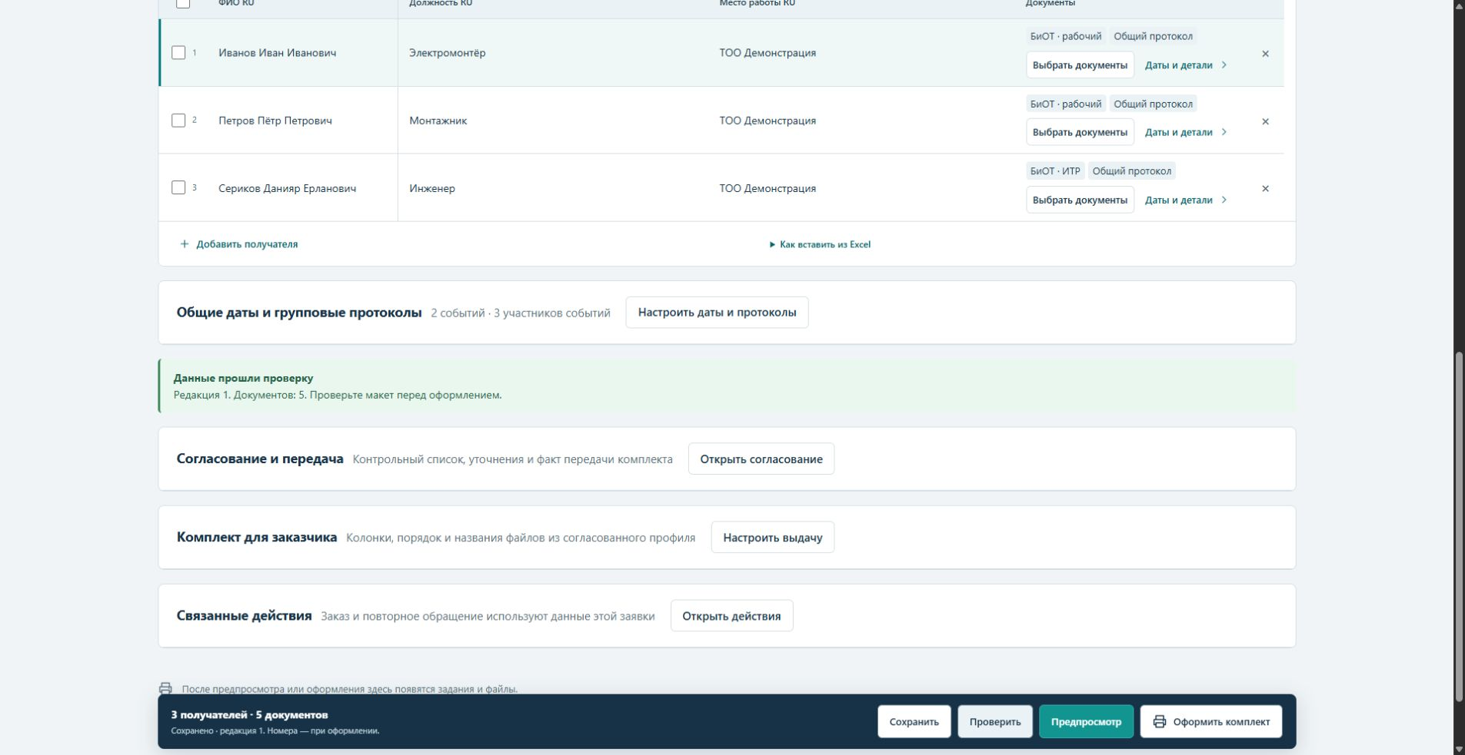
Действия Откройте «Показ сегодня — рабочие и ИТР» → «Проверить». После любых правок сначала нажмите «Сохранить», затем повторите проверку.
Показать Зелёное сообщение «Данные прошли проверку»; редакция 1, документов 5. Внизу доступны «Предпросмотр» и «Оформить комплект».
Сказать Это контрольная точка: сведения заполнены, состав согласован с данными. Теперь проверяем вид документа, прежде чем присвоить номера.

Кейс 4 От проверки до полного комплекта файлов

Шаг 3 Откройте PDF и проверьте макет
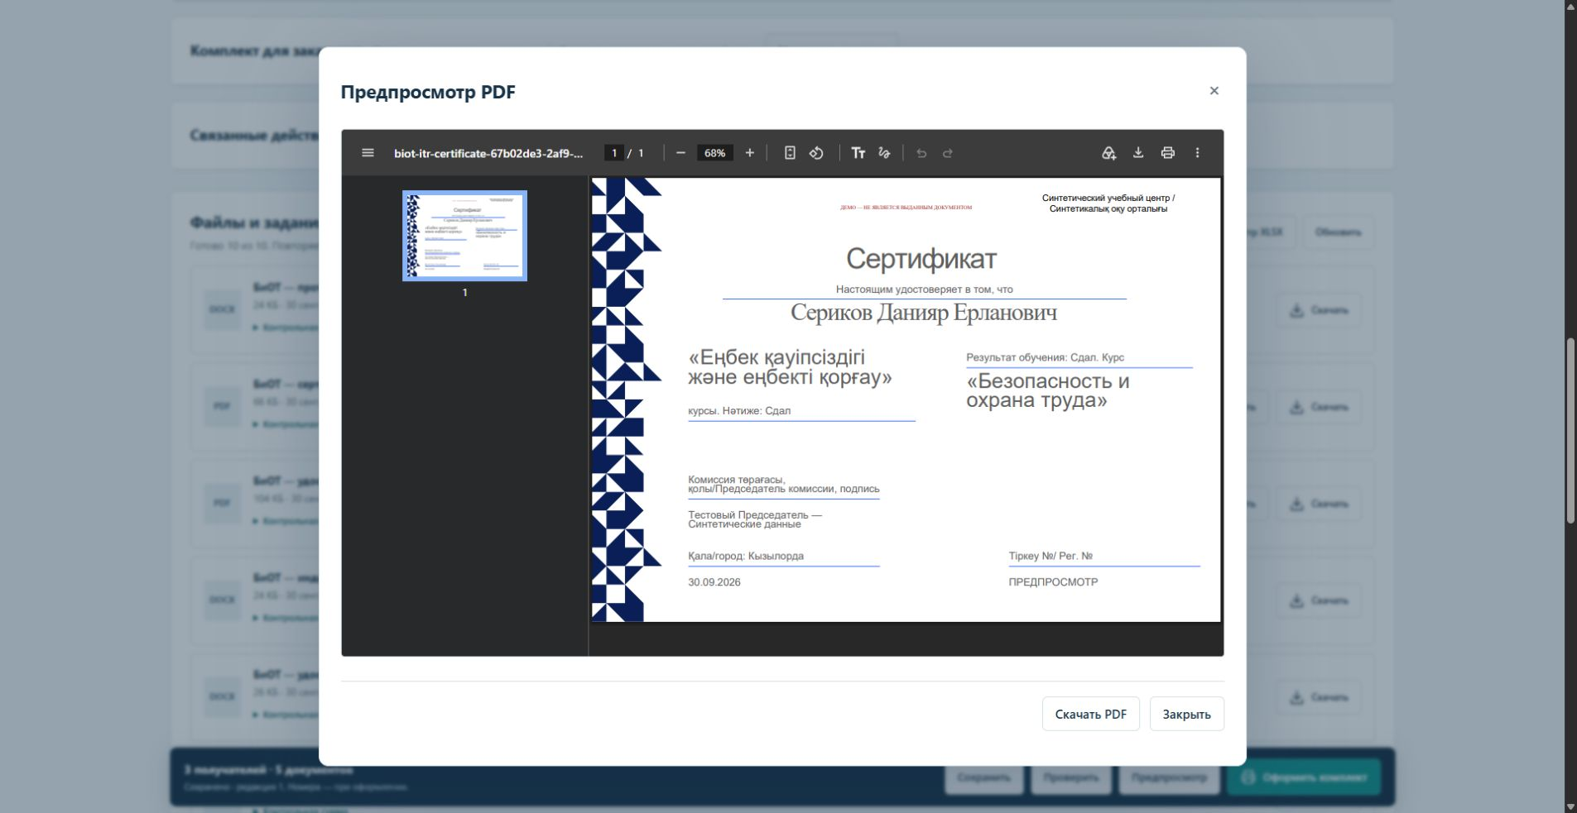
Действия Нажмите «Предпросмотр». В «Файлы и задания» дождитесь готовности PDF; при необходимости — «Обновить». У PDF сертификата ИТР нажмите «Посмотреть», затем закройте диалог.
Показать Реальный PDF сертификата Серикова: ФИО, дата, сведения программы и комиссия. В макете есть отметка «ПРЕДПРОСМОТР» и демонстрационный водяной знак.
Сказать Перед оформлением смотрим тот макет, который подготовила система. Проверяем ФИО, реквизиты, даты и размещение текста.

Кейс 4 От проверки до полного комплекта файлов

Шаг 4 Подтвердите оформление пяти документов
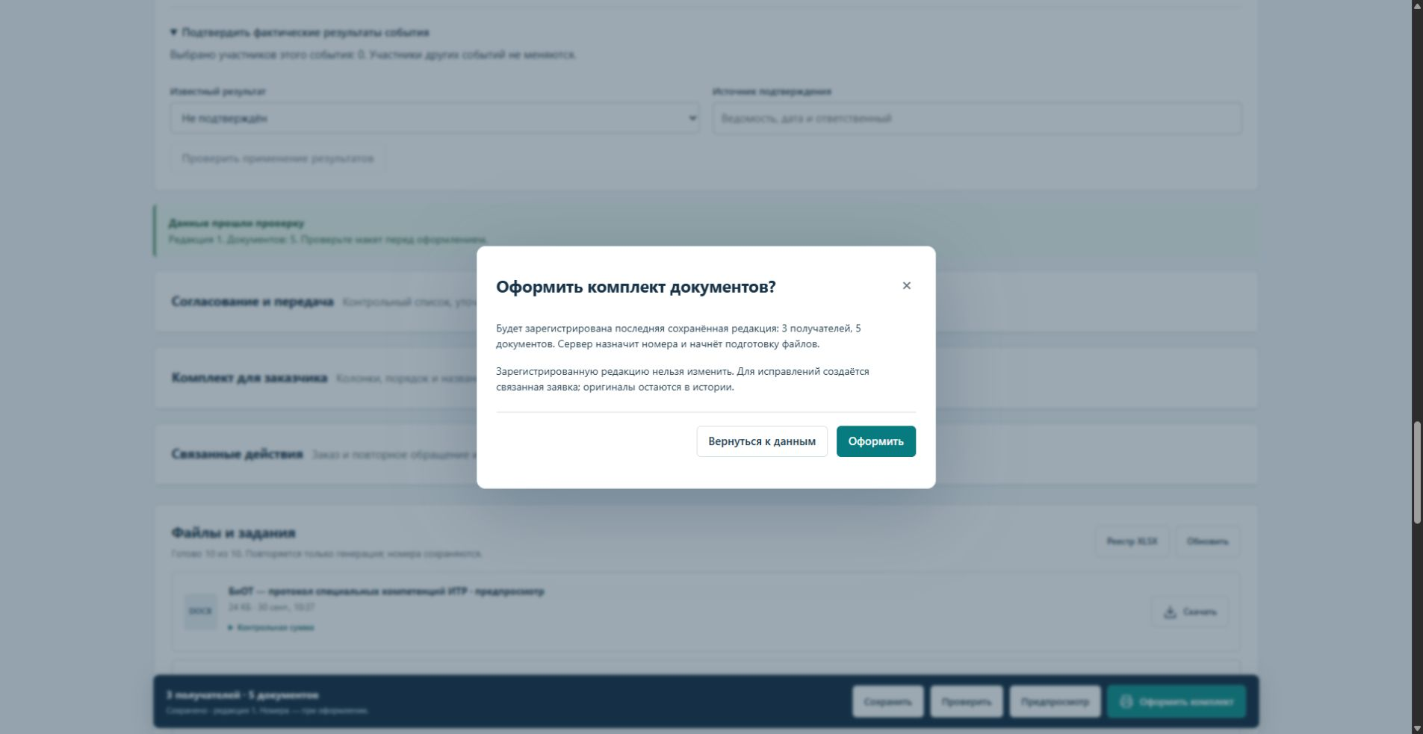
Действия Нажмите «Оформить комплект». Сверьте 3 получателей и 5 документов в диалоге → «Оформить». Дождитесь статуса «Оформлено».
Показать Диалог объясняет регистрацию последней сохранённой редакции, назначение номеров и подготовку файлов. После регистрации уточнения выполняются через связанную заявку.
Сказать Оформление — отдельное осознанное действие. Здесь фиксируем выпуск, получаем номера и запускаем подготовку окончательных файлов.

Кейс 4 От проверки до полного комплекта файлов

Шаг 5 Дождитесь полного архива и покажите форматы
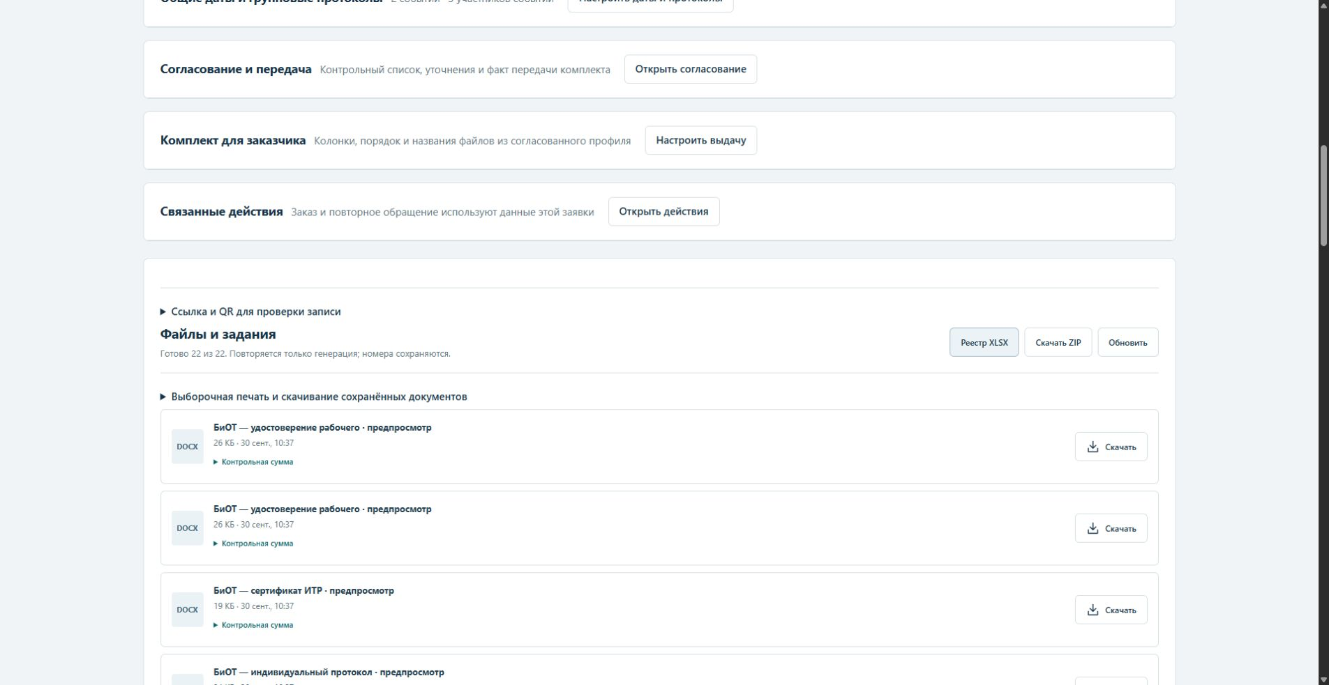
Действия В «Файлы и задания» нажмите «Обновить» и дождитесь готовности всех заданий. Покажите PDF, DOCX и «Реестр XLSX»; нажмите «Скачать ZIP». Проверьте, что кнопка не содержит слова «неполный».
Показать Кнопки «Реестр XLSX», «Скачать ZIP» и счётчик «Готово 22 из 22»: 10 заданий предпросмотра и 12 окончательного комплекта. Первые карточки относятся к предпросмотру; ниже — итоговые файлы.
Сказать Результат — пять документов в PDF и DOCX, реестр и единый архив для передачи. Число заданий отражает форматы и предпросмотр; это не число документов.

Кейс 5 Исправление с сохранением истории

Шаг 1 Зафиксируйте причину уточнения
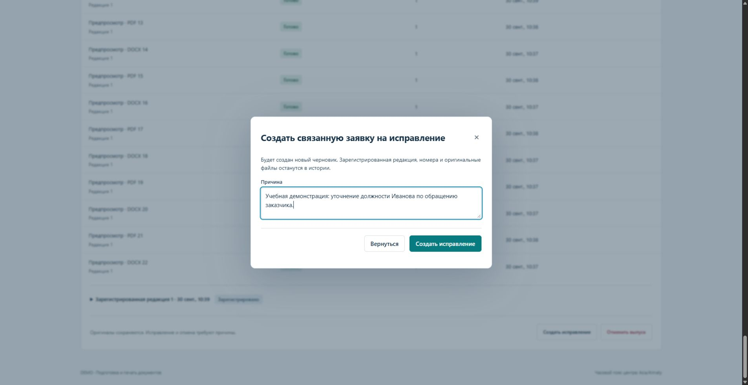
Действия В оформленной заявке нажмите «Создать исправление». Введите «Учебная демонстрация: уточнение должности Иванова по обращению заказчика» → «Создать исправление».
Показать Диалог создания связанного черновика; зарегистрированная редакция, номера и оригинальные файлы остаются в истории.
Сказать Заказчик попросил уточнить должность. Фиксируем основание и создаём связанный черновик для нового выпуска.

Кейс 5 Исправление с сохранением истории

Шаг 2 Измените должность в связанном черновике
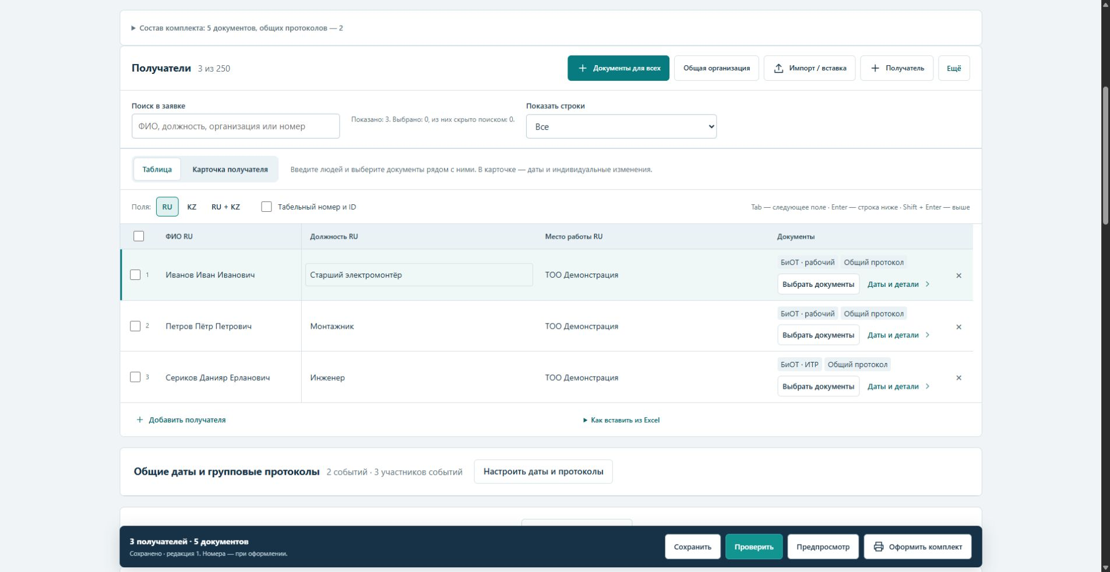
Действия В новой заявке «Исправление: …» у Иванова замените «Электромонтёр» на «Старший электромонтёр». Нажмите «Сохранить» → «Проверить» → «Предпросмотр» и проверьте новый PDF.
Показать У первой строки видна новая должность «Старший электромонтёр» и сохранённая редакция. Остальные люди и состав комплекта перенесены в черновик.
Сказать Меняем нужное поле, сохраняя данные заявки. Новый вариант снова проходит проверку и просмотр перед оформлением.

Кейс 5 Исправление с сохранением истории

Шаг 3 Оформите исправление и раскройте его историю
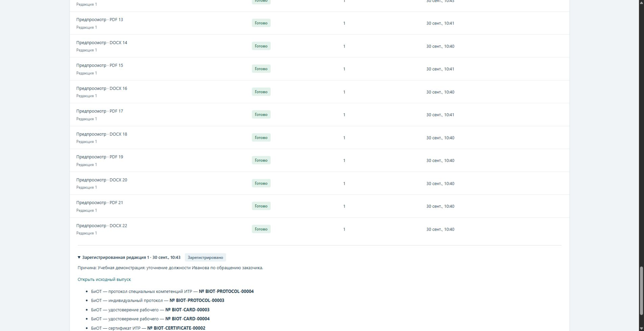
Действия Нажмите «Оформить комплект» → «Оформить». Дождитесь готовых файлов. Раскройте «Зарегистрированная редакция …» и покажите причину, новые номера и «Открыть исходный выпуск».
Показать Исправление зарегистрировано. Видны причина и номера нового выпуска, включая BIOT-CARD-00003/00004 и BIOT-CERTIFICATE-00002; есть ссылка на исходный выпуск.
Сказать Уточнение стало отдельным выпуском с собственными номерами. По ссылке можно вернуться к исходному состоянию и объяснить причину замены.

Кейс 5 Исправление с сохранением истории

Шаг 4 Откройте оригинал и покажите связь двух выпусков
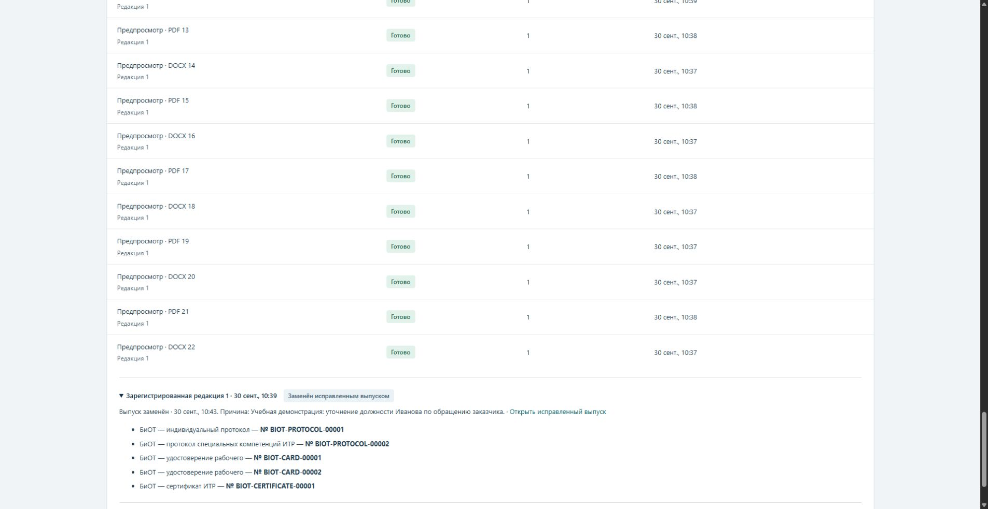
Действия Нажмите «Открыть исходный выпуск». Раскройте его зарегистрированную редакцию. Покажите исходные номера, статус замены, причину и ссылку «Открыть исправленный выпуск».
Показать Оригинальные BIOT-CARD-00001/00002 и BIOT-CERTIFICATE-00001 сохранены. Статус «Заменён исправленным выпуском» связан с новой заявкой; исходные файлы доступны.
Сказать История отвечает на три вопроса: что было оформлено сначала, почему изменили данные и какой выпуск заменил первоначальный. Оригинал можно открыть и сравнить.

Ссылки для показа и короткая репетиция
Закройте презентацию на связи оригинала и исправления. Реплика: «Список заказчика становится проверенным комплектом с датами, номерами и файлами. Если данные уточняются, новый выпуск сохраняет связь с первоначальным». Все показанные ФИО, реквизиты и результаты учебные; для реальной работы центр использует свои утверждённые сведения и формы.

Репетиция перед встречей
• Откройте четыре ссылки ниже в отдельных вкладках. Вход должен быть выполнен в тестовый центр, локальное приложение и обработка документов должны работать.
• Для импорта скопируйте Demo_250.tsv. Для короткого варианта откройте сохранённую заявку и найдите DEMO-PRES-250. Массовую генерацию 250 файлов на встрече не запускайте.
• Для кейсов 2 и 4 используйте «Показ сегодня — рабочие и ИТР»: это свежий проверенный черновик на 3 человека, 5 документов и 2 протокола. Номера нового прогона могут отличаться от скриншотов.
• Для календаря исходное начало — 19.03.2026. Покажите исключение 18.03.2026, затем нажмите возврат автоматического расчёта и сохраните.
• Для кейса 5 создайте исправление из выпуска на встрече либо покажите завершённый пример ниже. Если генерация ещё идёт, переходите к сохранённым результатам из документа.

Контакты
Рабочее место ведущего Локальная DEMO на этом компьютере

Полезные ссылки
Кейс 1 — сохранённые 250 сотрудников
Кейсы 2 и 4 — свежий черновик «Показ сегодня — рабочие и ИТР»
Кейс 3 — сохранённый расчёт учебных дат
Кейс 5 — завершённое исправление со ссылкой на оригинал

